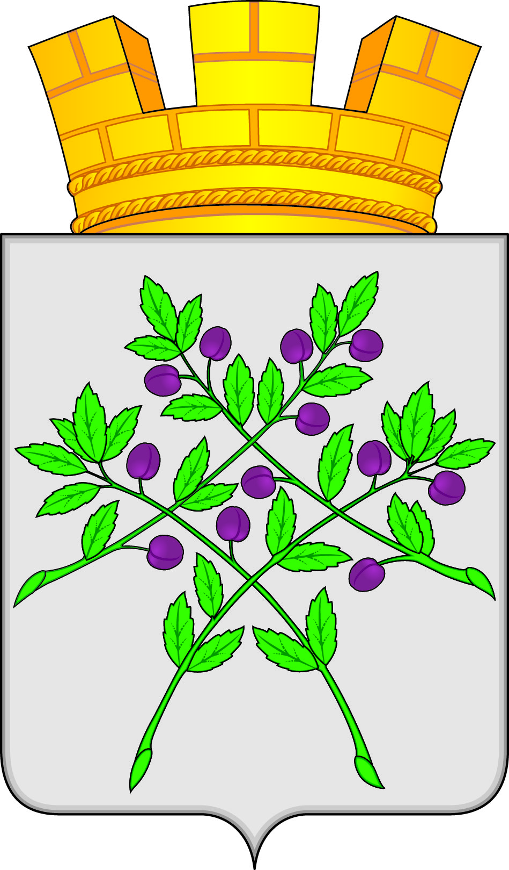

АДМИНИСТРАЦИЯ КРАСНОСЛОБОДСКОГО ГОРОДСКОГО ПОСЕЛЕНИЯ КРАСНОСЛОБОДСКОГО МУНИЦИПАЛЬНОГО РАЙОНА РЕСПУБЛИКИ МОРДОВИЯ

П О С Т А Н О В Л Е Н И Е
25 октября 2024 г. № 349

г. Краснослободск

Об установлении публичного сервитута в целях эксплуатации
объекта электросетевого хозяйства КЛ 10 кВ участок от оп. №1 отпайки
№6-8 от ВЛЗ 10 кВ №8 от ПС Краснослободск до ТП №410-0812/160 кВА

В соответствии главой V.7 Земельного кодекса Российской Федерации от 25.10.2001 №136-Ф3, Федеральными законами от 03.08.2018 №342-Ф3 «О внесении изменений в Градостроительный кодекс Российской Федерации и отдельные законодательные акты Российской Федерации», от 06.10.2003 №131-Ф3 «Об общих принципах организации местного самоуправления в Российской Федерации», от 25.10.2001 №137-Ф3 «О введении в действие Земельного кодекса Российской Федерации», от 31.03.1999 № 69-ФЗ газоснабжении в Российской Федерации», ходатайства Публичного акционерного общества «Россети Волга», учитывая отсутствие заявлений иных правообладателей земельных участков в период публикации сообщения о возможном установлении публичного сервитута, размещенной в официальном печатном издании администрации Краснослободского городского поселения Краснослободского муниципального района Республики Мордовия газете «Городские вести» от 24.10.2024 № 17, а также на официальном сайте администрации Краснослободского городского поселения Краснослободского муниципального района Республики Мордовия, руководствуясь Уставом Краснослободского городского поселения Краснослободского муниципального района Республики Мордовия, администрация Краснослободского городского поселения п о с т а н о в л я е т:
1. Установить публичный сервитут на срок 49 лет для использования земель и земельных участков в целях эксплуатации объекта электросетевого хозяйства КЛ 10 кВ участок от оп. №1 отпайки №6-8 от ВЛЗ 10 кВ №8 от ПС Краснослободск до ТП №410-0812/160 кВА (далее по тексту - публичный сервитут, инженерное сооружение), по перечню и в границах согласно приложениям №1 и №2;
2. Установить ограничения в использовании земельных участков, в отношении которых установлен публичный сервитут, в соответствии с Постановлением Правительства Российской Федерации «Об утверждении правил охраны газораспределительных сетей» от 20 ноября 2000 г. №878.
3. Публичный сервитут считается установленным со дня внесения сведений о нем в Единый государственный реестр недвижимости.
4. Рекомендовать ПАО «Россети Волга» руководствоваться постановлением Правительства РФ от 20 ноября 2000 года №878 «Об утверждении Правил охраны газораспределительных сетей».
5. Рекомендовать ПАО «Россети Волга» привести земельные участки, указанные в приложении, в состояние, пригодное для их использования в соответствии с видом разрешенного использования, снести объекты, размещенные им на основании публичного сервитута, в срок, предусмотренный п.п. 8,9 статьи 39.50 Земельного кодекса Российской Федерации.

6. В течение 5 рабочих дней со дня принятия решения об установлении публичного сервитута осуществить мероприятия, в соответствии с пунктом 7 статьи 39.43 Земельного кодекса Российской Федерации.
7. Настоящее постановление вступает в силу со дня его подписания.

Глава администрации Краснослободского
городского поселения Краснослободского
муниципального района Республики Мордовия Н.Н. Трунтаев

Васягина Елена Николаевна
Тел. 8(834 43) 3-00-78

Приложение 1
к постановлению администрации Краснослободского
городского поселения Краснослободского
муниципального района Республики Мордовия
от «25» октября 2024г. № 349

ПЕРЕЧЕНЬ
земельных участков для установления публичного сервитута в целях эксплуатации объекта электросетевого хозяйства КЛ 10 кВ участок от оп. №1 отпайки №6-8
от ВЛЗ 10 кВ №8 от ПС Краснослободск до ТП №410-0812/160 кВА
Адрес или иное описание местоположения земельного участка | Кадастровый номер земельного участка
Республика Мордовия, Краснослободский район, г. Краснослободск, ул. Кирова, 76а | 13:14:0101005:252
Республика Мордовия, Краснослободский район, г. Краснослободск | 13:14:0101005

Приложение 2
к постановлению администрации Краснослободского
городского поселения Краснослободского
муниципального района Республики Мордовия
от «25» октября 2024г. № 349

ГРАФИЧЕСКОЕ ОПИСАНИЕ
местоположения границ публичного сервитута
КЛ 10 кВ участок от оп. №1 отпайки №6-8 от ВЛЗ 10 кВ №8 от ПС Краснослободск до
ТП №410-0812/160 кВА
(наименование объекта, местоположение границ которого описано (далее - объект)
Раздел 1

Сведения об объекте
№ п/п | Характеристики объекта | Описание характеристик
1 | 2 | 3
1 | Местоположение объекта | Мордовия Респ, Краснослободский м.р-н, Краснослободск г
2 | Площадь объекта +/- величина погрешности определения площади  (Р+/- Дельта Р) | 167 кв.м ± 2.63 кв.м
3 | Иные характеристики объекта | Публичный сервитут устанавливается в целях  эксплуатации объекта электросетевого хозяйства КЛ 10 кВ участок от оп. №1 отпайки №6-8 от ВЛЗ 10 кВ  №8 от ПС Краснослободск до ТП №410-0812/160 кВА (в соответствии со статьей 3.6 Федерального закона от 25 октября 2001 г. № 137-ФЗ «О введении в действие Земельного кодекса Российской  Федерации»);  Срок установления публичного сервитута - сорок девять лет (согласно п.1 ст. 39.45 ЗК РФ).

Раздел 2

Сведения о местоположении границ объекта
1. Система координат МСК-13, зона 1
2. Сведения о характерных точках границ объекта
Обозначение характерных точек границ | Координаты, м |  | Метод определения координат  характерной точки | Средняя квадратическая погрешность положения  характерной точки (Мt), м | Описание обозначения точкина  местности (при наличии)
Обозначение характерных точек границ | Х | Y | Метод определения координат  характерной точки |  | Описание обозначения точкина  местности (при наличии)
1 | 2 | 3 | 4 | 5 | 6
1 | 419408.09 | 1200181.46 | Метод спутниковых геодезических измерений  (определений) | 0.10 | –
2 | 419408.53 | 1200180.89 | Метод спутниковых геодезических измерений  (определений) | 0.10 | –
3 | 419409.24 | 1200180.61 | Метод спутниковых геодезических измерений  (определений) | 0.10 | –
4 | 419410.11 | 1200180.76 | Метод спутниковых геодезических измерений  (определений) | 0.10 | –
5 | 419410.72 | 1200181.27 | Метод спутниковых геодезических измерений  (определений) | 0.10 | –
6 | 419411.09 | 1200182.01 | Метод спутниковых геодезических измерений  (определений) | 0.10 | –
7 | 419411.20 | 1200182.35 | Метод спутниковых геодезических измерений  (определений) | 0.10 | –
8 | 419411.85 | 1200183.75 | Метод спутниковых геодезических измерений  (определений) | 0.10 | –
9 | 419428.23 | 1200201.58 | Метод спутниковых геодезических измерений  (определений) | 0.10 | –
10 | 419429.08 | 1200202.04 | Метод спутниковых геодезических измерений  (определений) | 0.10 | –
11 | 419444.32 | 1200207.44 | Метод спутниковых геодезических измерений  (определений) | 0.10 | –
12 | 419447.32 | 1200208.13 | Метод спутниковых геодезических измерений  (определений) | 0.10 | –
13 | 419448.62 | 1200208.66 | Метод спутниковых геодезических измерений  (определений) | 0.10 | –
14 | 419449.07 | 1200209.06 | Метод спутниковых геодезических измерений  (определений) | 0.10 | –
15 | 419453.88 | 1200215.04 | Метод спутниковых геодезических измерений  (определений) | 0.10 | –
16 | 419462.03 | 1200225.58 | Метод спутниковых геодезических измерений  (определений) | 0.10 | –
17 | 419463.88 | 1200226.62 | Метод спутниковых геодезических измерений  (определений) | 0.10 | –
18 | 419467.01 | 1200228.13 | Метод спутниковых геодезических измерений  (определений) | 0.10 | –
19 | 419467.74 | 1200228.04 | Метод спутниковых геодезических измерений  (определений) | 0.10 | –
20 | 419470.88 | 1200227.14 | Метод спутниковых геодезических измерений  (определений) | 0.10 | –
21 | 419471.28 | 1200227.47 | Метод спутниковых геодезических измерений  (определений) | 0.10 | –
22 | 419471.42 | 1200227.78 | Метод спутниковых геодезических измерений  (определений) | 0.10 | –
23 | 419471.42 | 1200228.30 | Метод спутниковых геодезических измерений  (определений) | 0.10 | –
24 | 419471.16 | 1200228.75 | Метод спутниковых геодезических измерений  (определений) | 0.10 | –
25 | 419470.88 | 1200228.95 | Метод спутниковых геодезических измерений  (определений) | 0.10 | –
26 | 419468.32 | 1200229.96 | Метод спутниковых геодезических измерений  (определений) | 0.10 | –
27 | 419466.87 | 1200230.12 | Метод спутниковых геодезических измерений  (определений) | 0.10 | –
28 | 419465.81 | 1200229.88 | Метод спутниковых геодезических измерений  (определений) | 0.10 | –
29 | 419460.59 | 1200227.06 | Метод спутниковых геодезических измерений  (определений) | 0.10 | –
30 | 419459.94 | 1200226.41 | Метод спутниковых геодезических измерений  (определений) | 0.10 | –
31 | 419456.95 | 1200222.31 | Метод спутниковых  геодезических измерений  (определений) | 0.10 | –
32 | 419452.31 | 1200216.29 | Метод спутниковых геодезических измерений  (определений) | 0.10 | –
33 | 419447.32 | 1200210.23 | Метод спутниковых геодезических измерений  (определений) | 0.10 | –
34 | 419445.35 | 1200209.67 | Метод спутниковых геодезических измерений  (определений) | 0.10 | –
35 | 419442.15 | 1200208.95 | Метод спутниковых геодезических измерений  (определений) | 0.10 | –
36 | 419427.31 | 1200203.38 | Метод спутниковых геодезических измерений  (определений) | 0.10 | –
37 | 419426.19 | 1200202.45 | Метод спутниковых геодезических измерений  (определений) | 0.10 | –
38 | 419425.75 | 1200202.01 | Метод спутниковых геодезических измерений  (определений) | 0.10 | –
39 | 419421.74 | 1200197.40 | Метод спутниковых геодезических измерений  (определений) | 0.10 | –
40 | 419416.66 | 1200192.01 | Метод спутниковых геодезических измерений  (определений) | 0.10 | –
41 | 419409.80 | 1200184.28 | Метод спутниковых геодезических измерений  (определений) | 0.10 | –
42 | 419409.23 | 1200183.50 | Метод спутниковых геодезических измерений  (определений) | 0.10 | –
43 | 419408.71 | 1200183.50 | Метод спутниковых геодезических измерений  (определений) | 0.10 | –
44 | 419408.27 | 1200183.24 | Метод спутниковых геодезических измерений  (определений) | 0.10 | –
45 | 419408.01 | 1200182.79 | Метод спутниковых геодезических измерений  (определений) | 0.10 | –
46 | 419407.98 | 1200182.62 | Метод спутниковых геодезических измерений  (определений) | 0.10 | –
1 | 419408.09 | 1200181.46 | Метод спутниковых геодезических измерений  (определений) | 0.10 | –
3. Сведения о характерных точках части (частей) границы объекта
Обозначение характерных точек части границы | Координаты, м |  | Метод определения координат  характерной точки | Средняя квадратическая погрешность положения  характерной точки (Мt), м | Описание обозначения точки на  местности (при наличии)
Обозначение характерных точек части границы | Х | Y | Метод определения координат  характерной точки |  | Описание обозначения точки на  местности (при наличии)
1 | 2 | 3 | 4 | 5 | 6
– | – | – | – | – | –

